صورت کلی نوشته شما باید به شکل این فایل باشد. برای مثال باید کادر زیر را در صفحه اول نوشته خود کپی کنید و اطلاعات خواسته شده را به صورت کامل بنویسید.

**عنوان مقاله**

نام و نام خانوادگی – کارشناسی فیزیک Email@gmail.com

**چکیده**: در این قسمت می‌خواهیم به ...........بپردازیم و سپس ............................................................................

.......

......

مقدمه:­­

به‌ دلیل ‌این‌که مواد ابررسانا مقاومتی در برابر جریان الکتریکی از خود نشان نمی‌دهند همواره سعی شده است که به‌ نوعی از آن‌ها در صنایع مختلف استفاده شود.

می‌دانیم که سیم حامل جریان الکتریکی، در اطراف خود میدان مغناطیسی ایجاد می‌کند و با‌‌‌‌ توجه‌ به این‌که در بسیاری از وسایل و در زمینه‌های مختلف، از پزشکی گرفته تا حمل و نقل و شتاب‌دهنده‌ها و یا حتی کاربردهای نظامی، میدان مغناطیسی قوی استفاده می‌شود، لذا می‌توان با استفاده از سیم‌پیچ‌های از جنس ابررسانا میدان مغناطیسی قدرتمندی ایجاد کرد و از آن در زمینه‌های مذکور استفاده کرد. اما می‌دانیم که خاصیت ابررسانایی در دمای بسیار پایینی در ماده ظاهر می‌شود و این مشکل، استفاده از ابررسانا را در صنعت سخت می‌کند، زیرا دائما می‌بایست دمای ماده را در محدوده‌ای که ماده در حالت ابررسانایی قرار دارد نگاه‌ داشت. اما با‌‌ این‌حال شاهد کاربردهای بسیار زیادی از ابررساناها هستیم. برای مثال؛ از ابررساناها در دستگاه ام‌آر‌آی[1] در پزشکی، در قطارهای مَگلو[2]، در شتاب‌دهنده‌ها، در بمب‌های الکترومغناطیسی [3] و در دستگاه‌هایی که میدان‌های ضعیف مغناطیسی را آشکار می‌کنند (مانند وسیله‌ای که با آن مین‌های جنگیِ پنهان شده در زیر خاک را پیدا می‌کنند) و موارد بسیار دیگر استفاده می‌شود. با این‌حال انتظار می‌رود با گذشت زمان و پیشرفت دانش مهندسی و فیزیک شاهد استفاده هرچه بیش‌تر ابررساناها در صنایع مختلف باشیم. حال می‌خواهیم به بررسی چند کاربرد ابررساناها که در بالا ذکر‌ شد بپردازیم.

**سیم‌های ابررسانا**

از ساده‌ترین استفاده‌های ابررساناها، به‌کارگیری آن‌ها در ساخت سیم می‌باشد. زیرا می‌توان این سیم‌ها را به‌طور وسیع در ژنراتورها به ‌کار برد. این سیم‌ها نسبت به سیم‌های مسی حجم کم‌تری اشغال می‌کنند (در شکل1 می‌توان ابعاد این دو نوع سیم را مقایسه کرد) و لذا دستگاه حجم کم‌تری پیدا می‌کند، به‌ طوری‌ که حجم ژنراتور‌هایی که سیم‌های آن ابررسانا هستند نصف ژنراتورهای معمولی است]1[. همچنین بازدهی در این دستگاه‌ها بسیار بالا است و در دراز مدت صرفه‌ی اقتصادی دارد. اما چون می‌دانیم ابررسانایی در مواد، در دمای بسیار پایین روی می‌دهد، می‌بایست دمای این سیم‌ها را پایین نگاه‌ دارند و این خود بسیار پر‌هزینه است. با این‌حال استفاده از آن‌ها در بعضی دستگاه‌ها مفید است. همچنین تاکنون به صورت آزمایشی از این نوع سیم‌ها برای انتقال جریان الکتریکی بین منازل مسکونی در فاصله‌های بسیار کوتاه استفاده شده است، که موفقیت‌آمیز بوده‌‌اند]1[. در حال حاضر نیز بعضی از کشورها استفاده کلان از این سیم‌ها را در دستور کار خود دارند. البته از سیم‌های ابررسانا فقط برای انتفال جریان استفاده نمی‌شود. اگر آن‌ها به صورت سیم‌پیچ تولید شوند با عبور جریان از آن‌ها می‌توان میدان‌های مغناطیسی قدرتمند تولید کرد که کاربرد‌های فراوانی دارد و به تعدادی از آن‌ها اشاره می‌کنیم.

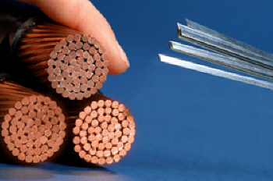

شکل1- ابعاد سیم‌های ابررسانا در مقایسه با سیم‌های مسی

**ابررسانا در قطار‌های مگلو**

به‌طورکلی قطارهای مگلو به آن دسته از قطار‌هایی گفته می‌شود که با استفاده از میدان‌های مغناطیسی (دافعه‌ی قطب‌های همنام) از ریل فاصله کمی می‌گیرند و سپس با استفاده از جاذبه‌ی قطب‌های نا‌همنام مغناطیسی قطار به سمت جلو پیش می‌رود. در این قطارها چون اصطکاکی که در قطارهای معمولی بین قطار و ریل مشاهده می‌شود، وجود ندارد، این قطارها می‌توانند به سرعت‌های بسیار بالایی برسند و مسافت‌های بسیار طولانی را در زمان‌های کمی طی کنند به‌طوری‌که زمان سپری شده در این قطارها با زمان مورد نیاز برای سفر با هواپیمای مسافربری قابل مقایسه خواهد بود.

در ساخت نوعی از این قطارها ابررسانا به ‌کار می‌رود (قطارهای مگلو دیگری هم ساخته ‌‌شده ‌‌است که در آن از ابررسانایی استفاده نشده است) که در معدود کشورهایی تاکنون مورد استفاده قرار گرفته‌ شده است. در قطاری از نوع مگلو که در سال 1979 در ژاپن به صورت آزمایشی راه‌اندازی شد، توانستند به سرعت 517 کیلومتر بر ساعت دست پیدا کنند. همچنین در تست دیگری از این قطارها که در سال 2003 در همان کشور انجام شد به سرعت باورنکردنی 581 کیلومتر بر ساعت رسیدند]1[. ما در اینجا قصد داریم کمی در مورد چگونگی کاربرد ابررساناها در این نوع قطارها توضیح دهیم.

در قسمت تحتانی این قطارها آهن‌رباهایی قرار دارند که از جنس ابررساناها هستند، به این صورت که آن‌ها در واقع سیم‌پیچ‌های ابررسانا هستند که جریانی را از خود عبور می‌دهند به‌ دلیل این‌که ابررساناها مقاومتی ندارند لذا بدین صورت آهن‌ربای قوی مغناطیسی به‌وجود می‌آید. از طرف دیگر در دیواره‌های دو طرف ریل نیز سیم‌پیچ‌هایی قرار دارد. یک دسته از این سیم‌پیچ‌ها وظیفه‌ی حرکت دادن قطار را دارد به این صورت که به صورت متناوب با استفاده از جریانی که در آن‌ها تزریق میشود قطب‌های N و S تولید می‌کنند، به این طریق که سیم‌پیچی که در پشت قطب N آهن‌ربای زیر قطار قرار می‌گیرد دارای قطب N می‌شود و سیم‌پیچی که در جلوی آن قرار دارد قطب S.

به طور متناوب قطب‌های سیم‌پیچ‌های درون دیواره‌ها عوض شود تا قطار به حرکت ادامه دهد (شکل‌های شماره 2 و3) . دسته‌ی دیگر سیم‌پیچ‌ها در دیواره‌ها وظیفه‌ی بلند‌ کردن قطار و هدایت آن را انجام می‌دهند. به این طریق که وقتی قطار با سرعت به این سیم‌پیچ‌ها نزدیک می‌شود آهن‌رباهای زیر قطار جریانی را در این سیم‌پیچ‌ها القا می‌کند، و این جریان سعی می‌کند میدانی به‌ وجود آورد که مخالف میدان آهن‌ربای قطار باشد و به این صورت نیرویی قطار را از دو طرف دفع می‌کنند و برآیند این دو، قطار را به فاصله‌ی کمی بالای ریل می‌برد (شکل های شماره 3و4) .

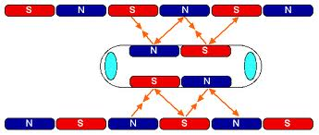

شکل2- قطار بوسیله‌ی جاذبه‌ی قطب‌های ناهمنام و دافعه‌ی قطب‌های همنام حرکت می‌کند. قطب‌های موجود در دیواره به‌صورت متناوب عوض می‌شود.

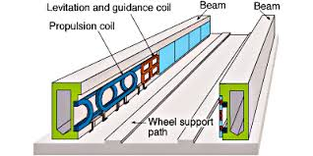

شکل3- دراین شکل نحوه‌ی قرارگیری هردو نوع سیم‌پیچ در دیواره‌های ریل نشان داده شده است.

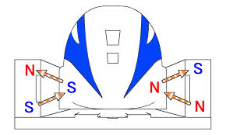

شکل4- جریان الکتریکی که آهنرباهای زیر قطار در سیم پیچ‌های کناری القا می‌کنند باعث می‌شود نیرویی به قطار وارد شود که سعی داردآن‌را به بالا بکشاند و همچنین باعث می‌شود قطار در وسط و روی ریل بماند.

البته می‌توان این قطارها را به صورت دیگری نیز طراحی کرد، به‌ طوری‌که سیم‌پیچ‌ها در روی ریل قرار گیرند. که در این‌ صورت هم نحوه‌ی کار آن‌ها همانند قبل است به این ترتیب که وقتی قطار با سرعت از روی آن‌ها عبور می‌کند در آن‌ها جریان القا می‌کند و باعث می‌شود نیروی دافعه تولید شود و قطار را مستقیماً به بالا ببرد. برای مثال قطار "مگلو شانگهای" این‌گونه طراحی شده است (شکل5) و اولین قطار از این نوع می‌باشد که به صورت تجاری مورد استفاده قرار گرفته است و روزانه مسافران را از فرودگاه شهر شانگهای به مرکز این شهر به فاصله‌ی حدود 30 کیلومتر می‌برد و بالعکس. این قطار در ساعاتی از روز حتی به سرعت 431 کیلومتر بر ساعت هم می‌رسد]3[.

اما توجه شود آهن‌رباهای زیر قطار که از جنس سیم‌پیچ ابررسانا هستند می‌بایست در دمای مناسب ابررسانایی، برای ماده‌ی استفاده شده قرار بگیرند (چند کلوین) و این کار را با جریانی از هلیوم و نیتروژن مایع انجام می‌دهند و دائماً ماده را در دمای مناسب نگاه می‌دارند. که این کاری بسیار پرهزینه برای به‌کارگیری این نوع قطارها می‌باشد.

به‌ طورکلی دلایلی وجود دارد که باعث شده است این نوع قطارها کم‌تر مورد استفاده قرارگیرند. یکی از این دلایل همان‌طور که گفته شد هزینه‌ی بسیار بالای ساخت و سرد‌سازی سیم‌پیچ‌ها است. همچنین سابقه‌ی پایین عملیاتی این مدل قطارها هم بی‌تاثیر نبوده است. با این حال پیش‌بینی می‌شود، در آینده شاهد به‌کارگیری هرچه بیش‌تر این قطارها در زمینه‌ی حمل و نقل باشیم.

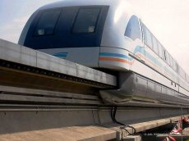

شکل5- قطار مگلو شانگهای . در این قطارها سیم‌پیچ‌ها در درون ریل قرارگرفته‌اند.

**ابررسانایی در دستگاه ام‌آرآی**

قسمت زیادی از بدن انسان را آب تشکیل می‌دهد که در مولکول‌های آن هیدروژن وجود دارد، همچنین هیدروژن در ساختار چربی‌ها هم وجود دارد. هسته‌ی هیدروژن یک پروتون دارد که دارای اسپین است، لذا اگر یک میدان مغناطیسی بر آن‌ها اعمال کنیم آن‌ها در راستای جهت میدان قرار می‌گیرند.

در دستگاه ام‌آرآی هم، چنین عمل می‌شود، بوسیله‌ی سیم‌پیچ‌های ابررسانایی که بوسیله‌ی هلیوم مایع آن‌ها را سرد می‌کنند (شکل6) میدان مغناطیسی تولید می‌شود (بیش‎تر عکس برداری‌ها به میدانی کم‌تر از 3 تسلا نیاز دارند) این میدان باعث می‌شود پروتون‌های هسته‌های هیدروژنی که در ناحیه‌ی مورد نظر هستند در راستای جهت میدان قرار بگیرند. سپس امواج الکترومغناطیس (که بوسیله‌ی میدان ثانویه تولید می‌شود) با فرکانس مشخصی (که فرکانس تشدید است و به نوع ماده‌ای که باید از آن عکس گرفته شود بستگی دارد) روی ناحیه اعمال می‌کنند، این کار باعث تشدید در پروتون‌ها می‌شود و جهت‌گیری آن‌ها را عوض و از راستای میدان اصلی خارج می‌کند. وقتی میدان ثانویه قطع می‌شود پروتون‌هایی که تشدید شده بودند تمایل دارند به جهت‌گیری اولیه بازگردند و هم‌راستا با میدان اصلی قرار گیرند و به این صورت انرژی آزاد می‌کنند، دستگاه، این موج‌های دریافتی را به‌صورت سیگنال‌هایی به کامپیوتر دستگاه می‌دهد و کامپیوتر با استفاده از تبدیل فوریه[4]، آن‌ها را به تصاویر تبدیل می‌کند]4و5[. (شکل7)

زمان مورد نیاز برای این‌که پروتون‌ها به جای قبلی خودشان برگردند در مواد مختلف متفاوت است]4[ (مثلا در تومورهای مغزی). و به‌ این شکل می‌توانند مواد مختلف را در تصاویر بدست آمده از هم تشخیص دهند، مثلا می‌توانند تومور را در مغز شناسایی کنند.

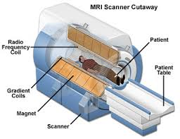 شکل6- در این شکل اجزای مختلف دستگاه ام آرآی نشان داده شده است که شامل سیم‌پیچ‌های ابررسانا نیز می‌باشد.

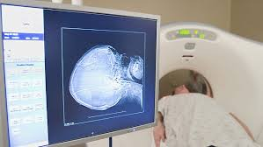

شکل7- کامپیوتر با استفاده از سیگنال‌های دریافتی از دستگاه و از طریق تبدیل فوریه گرفتن ،آن‌ها را به تصاویر تبدیل می‌کند.

**ابررسانا در LHC[5]**

در "شتاب‌دهنده سرن" وقتی سرعت ذرات را در مراحل متوالی زیاد می‌کنند آن‌ها را وارد حلقه‌ی اصلی LHC می‌کنند در این حلقه تعداد زیادی از ذرات را شتاب می‌دهند تا احتمال برخورد در آن‌ها بالا برود(که پس از برخورد، ذرات واپاشیده می شوند و بدین طریق ساختار درونی آن‌ها را بررسی می کنند)، اما نیاز است که این ذرات را نزدیک به هم و در یک راستای خاص که دایره‌ای شکل است قرار دهند تا عملیات برخورد انجام شود. آهن‌رباهای بسیار قدرتمندی که در واقع سیم‌پیچ‌های ابررسانا هستند ذرات را در مسیر دایره‌ای قرار می‌دهند و آن‌ها را کنار هم نگاه می‌دارند. ذرات با سرعت بسیار بالایی در داخل این مسیر حرکت می‌کنند و شتاب می‌گیرند. این مسیر در واقع دو حلقه‌ی جدا از هم است (که سیم‌پیچ‌های ابررسانا در اطراف این حلقه‌ها نصب شده‌اند که در شکل 9 نشان داده‌ شده است) که به ذرات در جهت‌های مختلف، شتاب می‌دهد و در نقاط مشخصی آن‌ها را پس از آن‌که به سرعت بالایی رسیدند به صورت رو در رو برخورد می‌دهد (شکل 8 و 9).

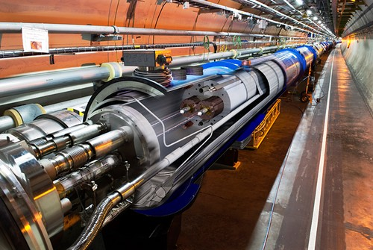

شکل8- در این شکل دو مسیر دایره‌ای موازی LHC نشان داده شده است.ذرات در آن‌ها و در مسیرهای جداگانه و خلاف جهت هم شتاب می‌گیرند.

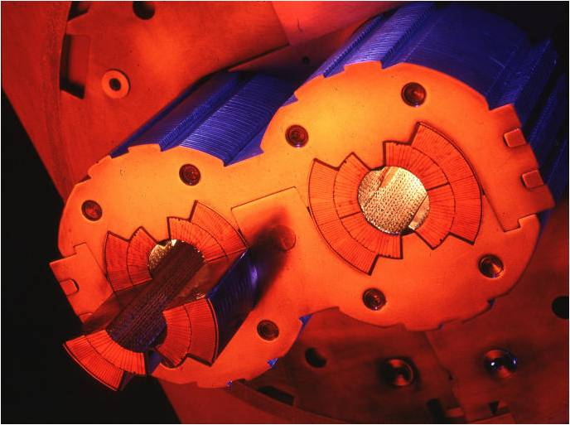

شکل9- این شکل نحوه‌ی قرارگیری سیم‌پیچ‌های ابررسانا را در حول مسیرهای دایره‌ای نشان می دهد.

واضح است که هرچه بخواهیم ذرات با سرعت و جرم بالاتری را برخورد دهیم می‌بایست میدان مغناطیسی قوی‌تری را به‌ کار گیریم (اگر نخواهیم شعاع مسیر را خیلی زیاد کنیم، با این‌حال محیط دایره‌ای آن در LHC، 27 کیلومتر است!) ]6و7[.برای مثال در LHC، بیش از 1600 آهن‌ربای ابررسانایی با وزنی بالغ بر 27 تن نصب شده است که می‌توانند میدانی به بزرگی 8.3 تسلا تولید کند و چون جنس این سیم‌پیچ‌ها از نیوبیوم -تیتانیوم است باید آن‌ها را در دمای 1.9 کلوین نگاه دارند زیرا این ماده در این دما ابررسانا است، لذا فناوری پیچیده‌ای برای سرد کردن این مقدار عظیم سیم‌پیچ به‌ کار گرفته شده است. برای سرد کردن از نیتروژن و هلیوم مایع استفاده می‌شود، به طور تقریبی حدود 96 تن هلیوم مایع برای سرد کردن این مقدار ماده مورد نیاز است]7[.

البته بعد از این‌که از این ماده برای ساخت سیم‌پیچ‌ها استفاده شد مواد دیگری نیز توسط فیزیکدان‌ها پیدا شدند که دمای بحرانیِ به مراتب بالاتری از نیوبیوم -تیتانیوم دارند که می‌توانند جایگزین آن شود و هزینه‌های سرد کردن را کاهش دهد (مثل 2MgB که دارای دمای بحرانی 39 کلوین است)]8[.

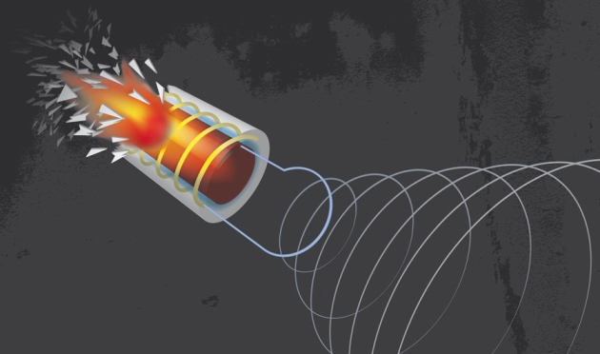

شکل10- با استفاده از سیم‌پیچ ابررسانا میدان مغناطیسی قوی ایجاد می‌شود و سپس با استفاده از آنتنی که در جلوی بمب قراردارد پالس‌های قدرتمندی تولید و پخش می‌شود.

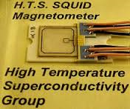

شکل11- در این شکل حلقه‌ی ابررسانا موجود در دستگاه‌های آشکارگر میدان مغناطیسی نشان داده شده است .این حلقه‌ها دارای اتصال جوزفسون می باشند.

**منـــابـــع:**

[1] http://www.superconductors.org/Uses.htm

[2] http://science.howstuffworks.com/transport/engines-equipment/maglev-train.htm

[3] http://en.wikipedia.org/wiki/Maglev

[4] http://science.howstuffworks.com/mri.htm

[5] http://en.wikipedia.org/wiki/Magnetic_resonance_imaging

[6] http://home.web.cern.ch/about/engineering/pulling-together-superconducting-electromagnets

[7] http://en.wikipedia.org/wiki/Large_Hadron_Collider

[8] Physics world magazine , April 2011,superconductivity:100 years of history.

[9] http://science.howstuffworks.com/e-bomb3.htm

[10] http://en.wikipedia.org/wiki/SQUID

1. 1 Magnetic resonance imaging(MRI)
2. 2 Magnetic levitation train(maglev train)
3. 3 Electromagnetic bomb(E-bomb)
4. 4Fourier transform
5. 5 Large hadron collider